金证科技 2024 届校招简章

公司简介
深圳市金证科技股份有限公司（以下简称“金证”）成立于 1998 年，2003 年在上海证券交易所上市（600446.SH），是国内领军的金融科技全领域服务商，拥有近 20 家分子公司，
员工 10000 余人。
坚持改革创新、紧抓产业机遇。金证积极践行“金融科技与数字经济双循环”发展战略， 业务全面覆盖“一行两会、三所一司”为首的大金融及相关领域，深度布局了“大证券、大资管、大银行、大数字、创新类”五大业务板块，成为交易所、证券、基金、私募、期货、银行、信托等机构整体解决方案的首选服务商，并在数字经济领域完成数字产业化、产业数字化、数字化治理、数据价值化的“四化框架”布局，推动产业、技术、投资资本生态体系的合作共赢。
多年来，金证在构建行业核心技术高壁垒基础上，大力发展创新技术，联合腾讯、京东、阿里等行业生态伙伴，驱动云计算、人工智能、大数据、区块链等新技术在金融核心业务领域的融合发展。
以科技为核心，在夯实国内业务的基础上，金证积极响应国家“一带一路”倡议，探索金证体系优质金融科技产品和服务的国际化输出，当下已助力东南亚、南亚等沿线部分国家实现金融科技数字化布局。
坚守创新，初心不改。金证始终积极践行“科技赋能金融，数字创造价值”的使命，矢志成为数字科技领域的常青树！

我们的技术
为中登公司定制开发统一账户平台，可管理超过 2 亿账户，账号日均处理能力 20 万+
（注：中登公司指中国证券登记结算有限公司）
建设网联清算平台，2020 年除夕单日支付交易达 16.51 亿笔（微信支付）（注：网联清算平台指非银行支付机构网络支付清算平台，即非银行机构通过与各家银行对接进行线上支付的清算平台）
承建余额宝项目，峰值资产规模超过 1.5 万亿，处理笔数每日峰值上亿，用户超 4 亿

我们的成绩
AA 级证券公司核心交易系统占比 50%
金证柜台承载日均交易量近 7000 亿，占全市场超过 50%
金证智能量化交易业务资产管理规模 50 亿
400+家总部级基金、银行、信托等机构选择金证大资管系统

金证 RPA（机器人流程自动化）在金融证券行业覆盖率 90%以上

我们的客户
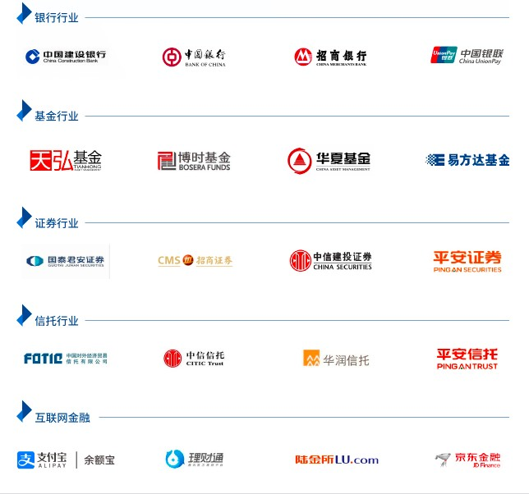

我们想要找到的你
致力于从事金融科技方向发展的同学，金证为你职业发展奠定最坚实的行业和技术基础，是横跨金融与科技两大领域最好的行业选择。

公司官网
金证股份：http://www.szkingdom.com/welcome.html 网申链接https://szkingdom1.zhiye.com/recommended/jobs
内推码：EVVP03

招聘计划
本次校招，计划招聘优秀 2024 届毕业生 100 余人。

招聘职位
岗位类别 | 岗位名称 | 需求人数
开发类 | C/C++开发工程师 | 25
 | Java 开发工程师 | 30
 | Web 前端开发工程师 | 10
 | 区块链开发工程师 | 2
 | 隐私计算研究员 | 2
技术类 | 产品经理 | 10
 | 测试工程师 | 5
 | 实施工程师 | 10
 | 维护工程师 | 5
 | 运维工程师 | 10
营销类 | 售前工程师 | 5
 | 客户经理 | 5
职能类 | 运营助理 | 2
详情可登录内推官网
https://szkingdom1.zhiye.com/recommended/jobs?shareId=b8442a1b-f333-4edc-9174-eead8709cd3b&shareSource=2
查看岗位，并进行网申，内推码：EVVP03
或直接扫描下方二维码进行内推网申：
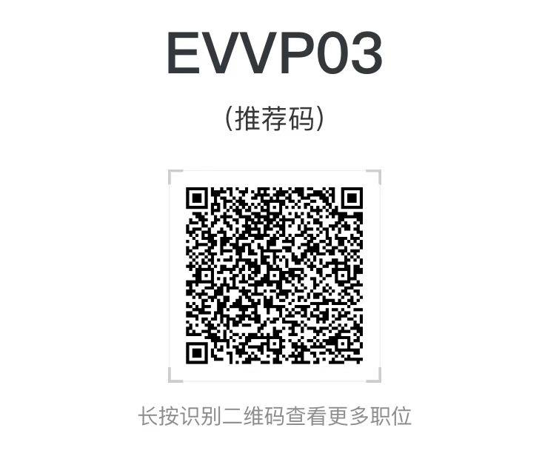

工作地点
主要工作地：深圳、北京、上海、南京、成都、东莞、长沙

福利待遇
1、薪酬福利：六险一金，补充意外保险，有竞争力的薪酬，表现优异者可斩获 VSP offer。
2、住宿补贴：公司为应届生提供二年的免费住宿/租房补助，生活工作无忧愁。
3、路费报销：报销公司与学校间一次路费。
4、专业培训：多维度培训体系，在金融科技的黄埔军校，深度了解金融科技专业知识。
5、核心项目：核心项目接触机会，专业导师一对一指导，技术能力飞速提升。
6、行业福利：金融行业人脉与专业知识迅速增长，秒变理财小能手，财富并不遥远。

员工关怀

1、关怀：弹性打卡考勤管理制度，年节礼物，生日礼金，年度体检，部门团建。
2、假期：法定假期，带薪年假，带薪病假。
3、住房：政府人才住房资源。
4、活动：登山比赛、拔河比赛、游泳比赛、摄影大赛等各种大型活动。
5、协会：篮球协会、足球协会、户外运动协会、保龄球协会、游泳协会、羽毛球协会、乒乓球协会、狼人杀协会、瑜伽协会、摄影协会。每月定期举办各项协会活动。

企业文化
1、使命：科技赋能金融，数字创造价值。
2、愿景：数字科技领域的常青树。
3、价值观：专注、务实、创新、担当。

应聘流程

网申

简历筛选

在线笔试
业务面试+HR
面试
关键岗位潜质测评

分管领导终面

offer沟通

签约

1、网申：
PC 端：网申地址：https://szkingdom1.zhiye.com/recommended/jobs?shareId=b8442a1b-f333-4edc-9174-eead8709cd3b&shareSource=2

移动端：微信搜索“金证招聘”公众号，点击“投递通道”进入“校招岗位”版块-选择意向岗位投递简历,注意投递时填写内推码：EVVP03。
扫码：直接扫描下方二维码进行内推投递
2、面试：
线下面试安排：会选择性出行院校，进行线下面试，请同学密切关注出行行程。线上面试安排：笔试通过后，拟通过腾讯会议形式实现。
3、面试时间：9 月上旬起陆续安排面试，早网申，早斩获 offer。

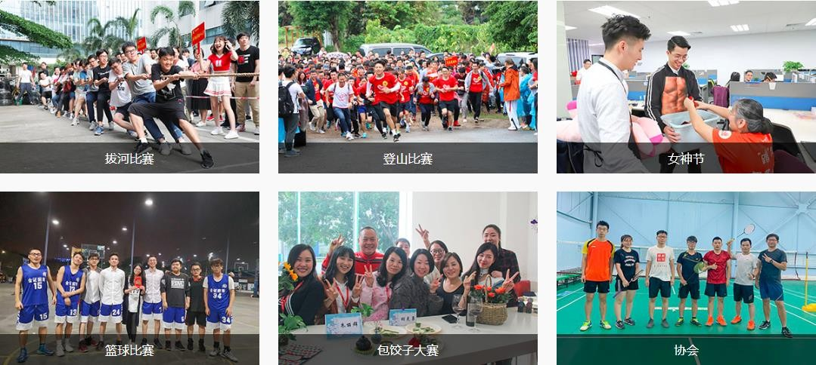
精彩瞬间

更多资讯，可关注金证招聘公众号：

欢迎全国优秀莘莘学子加入金证，领跑金证科技！

